2015年注册会计师《会计》考试真题及参考答案（考生回忆版）
中华会计网校根据论坛学员反馈的2015年注册会计师专业阶段考试《会计》考题，对2015年注册会计师专业阶段考试《会计》试题及答案进行了整理，希望对考生有所帮助。
单选题
1、
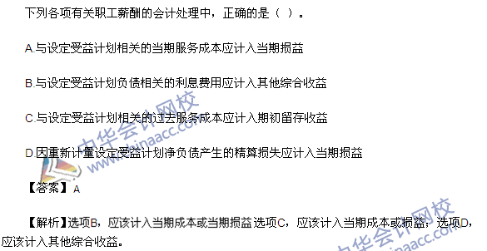
【点评】本题考查的是“和设定受益计划相关的职工薪酬的会计处理”知识点。该知识点在2015年“梦想成真”系列辅导丛书之《经典题解•会计》187页单选3题， 2015年“梦想成真”系列辅导丛书之《应试指南•会计》204页多选5题均有所体现。
2、
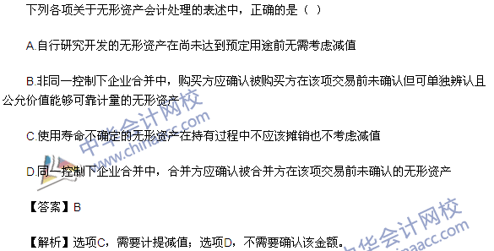
【点评】本题考查的是“无形资产的会计处理”知识点，比较综合。该知识点在2015年“梦想成真”系列辅导丛书之《应试指南•会计》91页多选2题、3题、5题、6题、9题， 2015年“梦想成真”系列辅导丛书之《经典题解•会计》92页单选6题、7题、8题、9题、10题，2015年特色班《模拟试题一》单项第2题，均有所体现。
3、
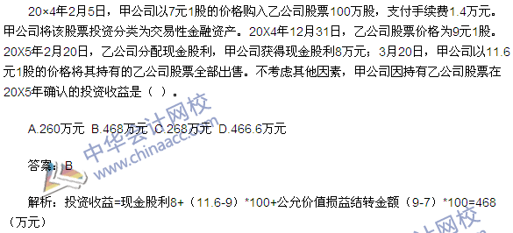
【点评】本题考核的是“交易性金融资产”知识点。该知识点在2015年实验班《模拟试题五》单项第1题、2015年“梦想成真”系列辅导丛书之《应试指南•会计》25页第2题，9题，28页多选8题， 2015年“梦想成真”系列辅导丛书之《经典题解•会计》23页第6题，2015年郭建华基础班第二章第1讲例题，2015年刘国峰习题班单选第2题、第3题中均有体现。
4、
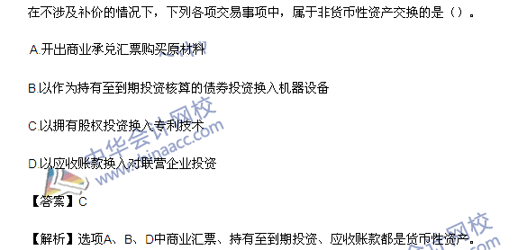
【点评】本题考核的是“非货币性资产交换的认定”知识点。该知识点在郭老师2015年基础班第15章01讲的讲义中第一个多选题和第二个单选题，在2015年“梦想成真”系列辅导丛书之《应试指南•会计》226页单选第1题，2015年特色班《模拟试题》多选题第10题，均有所涉及。
5、
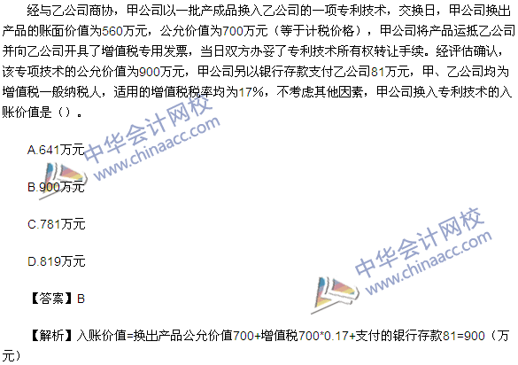
【点评】本题考核的是“以公允价值计量的非货币性资产交换的会计处理”知识点。该知识点在2015年“梦想成真”系列辅导丛书之《应试指南.会计》227页单选5题、7题，多选7题， 2015年“梦想成真”系列辅导丛书之《经典题解.会计》210页单选2题、4题6题、7题，郭老师2015年基础班第15章02讲的讲义中的例题，2015年实验班《模拟试题五》多选第2题均有所涉及。
6、
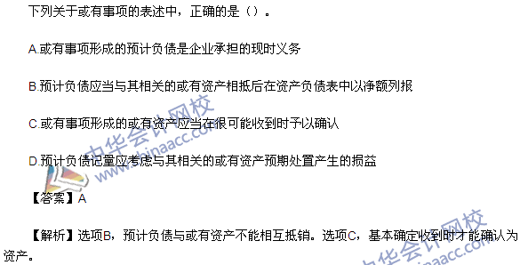
点评：该知识点考核的或有事项。该知识点在应试指南第214页多选题第1题，多选题第6题，经典题解第198页单选题第2题。全真模拟试题（一）第5页多选题第7题均有涉及。
7、
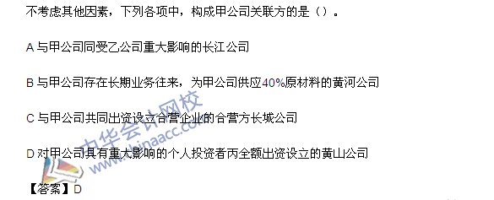
【点评】该知识点考核的是关联方的认定。该知识点在应试指南多选题第8题，第10题，经典题解单选题第7题，选题第9题，全真模拟试题（一）多选题第5题，均有涉及。
8、
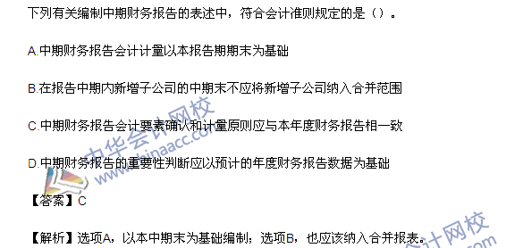
【点评】该知识点考核的是中期财务报告。应试指南第188页单选题第7题，经典题解第176页单选题第9题，均有涉及。
9、
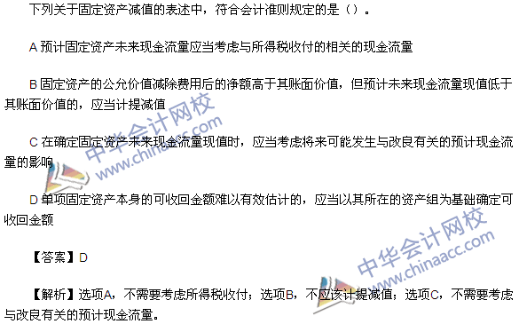
【点评】本题考核的是“可收回金额和资产预计未来现金流量现值确定需考虑的因素”知识点。该知识点在2015年“梦想成真”系列辅导丛书之《应试指南•会计》117页单选11题，多选4题，2015年全真模拟试卷（五）77页多选5题，均有所体现。
10、
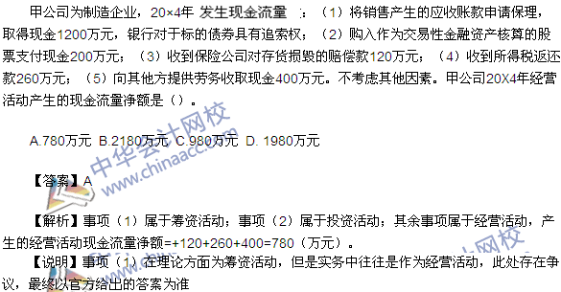
【点评】该知识点考核的是“经营活动现金流量的计算”。该知识点在应试指南第187页单选题第9题，多选题第15题，全真模拟试题（四）多选题第3题均有涉及。
11、
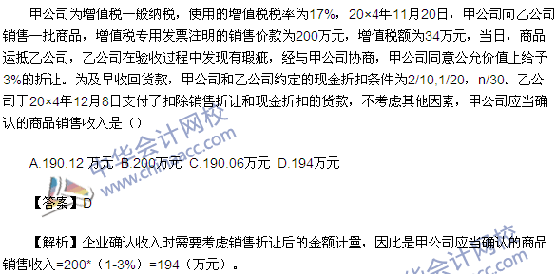
【点评】该知识点考核的是收入的确认。该知识点在经典题解第153页单选题第6题，应试指南第166页单选题第11题，郭建华习题班多选题第3题均有涉及。
12.
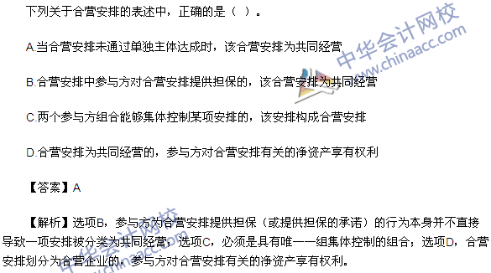
【点评】本题考核的是“合营安排”知识点，该知识点在2015年全真模拟试题（六）中93页多选1题，2015年实验班班《模拟试题三》单选第9题，均有所体现。

2015年注册会计师《会计》考试真题及参考答案（考试回忆版）
2015-10-18 11:35 来源：中华会计网校 打印 | 收藏 |
字号

分享到：
中华会计网校根据论坛学员反馈的2015年注册会计师专业阶段考试《会计》考题，对2015年注册会计师专业阶段考试《会计》试题及答案进行了整理，希望对考生有所帮助。
单选题
1、
【点评】本题考查的是“和设定受益计划相关的职工薪酬的会计处理”知识点。该知识点在2015年“梦想成真”系列辅导丛书之《经典题解•会计》187页单选3题， 2015年“梦想成真”系列辅导丛书之《应试指南•会计》204页多选5题均有所体现。
2、
【点评】本题考查的是“无形资产的会计处理”知识点，比较综合。该知识点在2015年“梦想成真”系列辅导丛书之《应试指南•会计》91页多选2题、3题、5题、6题、9题， 2015年“梦想成真”系列辅导丛书之《经典题解•会计》92页单选6题、7题、8题、9题、10题，2015年特色班《模拟试题一》单项第2题，均有所体现。
3、
【点评】本题考核的是“交易性金融资产”知识点。该知识点在2015年实验班《模拟试题五》单项第1题、2015年“梦想成真”系列辅导丛书之《应试指南•会计》25页第2题，9题，28页多选8题， 2015年“梦想成真”系列辅导丛书之《经典题解•会计》23页第6题，2015年郭建华基础班第二章第1讲例题，2015年刘国峰习题班单选第2题、第3题中均有体现。
4、
【点评】本题考核的是“非货币性资产交换的认定”知识点。该知识点在郭老师2015年基础班第15章01讲的讲义中第一个多选题和第二个单选题，在2015年“梦想成真”系列辅导丛书之《应试指南•会计》226页单选第1题，2015年特色班《模拟试题》多选题第10题，均有所涉及。
5、
【点评】本题考核的是“以公允价值计量的非货币性资产交换的会计处理”知识点。该知识点在2015年“梦想成真”系列辅导丛书之《应试指南.会计》227页单选5题、7题，多选7题， 2015年“梦想成真”系列辅导丛书之《经典题解.会计》210页单选2题、4题6题、7题，郭老师2015年基础班第15章02讲的讲义中的例题，2015年实验班《模拟试题五》多选第2题均有所涉及。
6、
点评：该知识点考核的或有事项。该知识点在应试指南第214页多选题第1题，多选题第6题，经典题解第198页单选题第2题。全真模拟试题（一）第5页多选题第7题均有涉及。
7、
【点评】该知识点考核的是关联方的认定。该知识点在应试指南多选题第8题，第10题，经典题解单选题第7题，选题第9题，全真模拟试题（一）多选题第5题，均有涉及。
8、
【点评】该知识点考核的是中期财务报告。应试指南第188页单选题第7题，经典题解第176页单选题第9题，均有涉及。
9、
【点评】本题考核的是“可收回金额和资产预计未来现金流量现值确定需考虑的因素”知识点。该知识点在2015年“梦想成真”系列辅导丛书之《应试指南•会计》117页单选11题，多选4题，2015年全真模拟试卷（五）77页多选5题，均有所体现。
10、
【点评】该知识点考核的是“经营活动现金流量的计算”。该知识点在应试指南第187页单选题第9题，多选题第15题，全真模拟试题（四）多选题第3题均有涉及。
11、
【点评】该知识点考核的是收入的确认。该知识点在经典题解第153页单选题第6题，应试指南第166页单选题第11题，郭建华习题班多选题第3题均有涉及。
12.
【点评】本题考核的是“合营安排”知识点，该知识点在2015年全真模拟试题（六）中93页多选1题，2015年实验班班《模拟试题三》单选第9题，均有所体现。

2015年注册会计师《会计》考试真题及参考答案（考试回忆版）
2015-10-18 11:35 来源：中华会计网校 打印 | 收藏 |
字号

分享到：
中华会计网校根据论坛学员反馈的2015年注册会计师专业阶段考试《会计》考题，对2015年注册会计师专业阶段考试《会计》试题及答案进行了整理，希望对考生有所帮助。
单选题
1、
【点评】本题考查的是“和设定受益计划相关的职工薪酬的会计处理”知识点。该知识点在2015年“梦想成真”系列辅导丛书之《经典题解•会计》187页单选3题， 2015年“梦想成真”系列辅导丛书之《应试指南•会计》204页多选5题均有所体现。
2、
【点评】本题考查的是“无形资产的会计处理”知识点，比较综合。该知识点在2015年“梦想成真”系列辅导丛书之《应试指南•会计》91页多选2题、3题、5题、6题、9题， 2015年“梦想成真”系列辅导丛书之《经典题解•会计》92页单选6题、7题、8题、9题、10题，2015年特色班《模拟试题一》单项第2题，均有所体现。
3、
【点评】本题考核的是“交易性金融资产”知识点。该知识点在2015年实验班《模拟试题五》单项第1题、2015年“梦想成真”系列辅导丛书之《应试指南•会计》25页第2题，9题，28页多选8题， 2015年“梦想成真”系列辅导丛书之《经典题解•会计》23页第6题，2015年郭建华基础班第二章第1讲例题，2015年刘国峰习题班单选第2题、第3题中均有体现。
4、
【点评】本题考核的是“非货币性资产交换的认定”知识点。该知识点在郭老师2015年基础班第15章01讲的讲义中第一个多选题和第二个单选题，在2015年“梦想成真”系列辅导丛书之《应试指南•会计》226页单选第1题，2015年特色班《模拟试题》多选题第10题，均有所涉及。
5、
【点评】本题考核的是“以公允价值计量的非货币性资产交换的会计处理”知识点。该知识点在2015年“梦想成真”系列辅导丛书之《应试指南.会计》227页单选5题、7题，多选7题， 2015年“梦想成真”系列辅导丛书之《经典题解.会计》210页单选2题、4题6题、7题，郭老师2015年基础班第15章02讲的讲义中的例题，2015年实验班《模拟试题五》多选第2题均有所涉及。
6、
点评：该知识点考核的或有事项。该知识点在应试指南第214页多选题第1题，多选题第6题，经典题解第198页单选题第2题。全真模拟试题（一）第5页多选题第7题均有涉及。
7、
【点评】该知识点考核的是关联方的认定。该知识点在应试指南多选题第8题，第10题，经典题解单选题第7题，选题第9题，全真模拟试题（一）多选题第5题，均有涉及。
8、
【点评】该知识点考核的是中期财务报告。应试指南第188页单选题第7题，经典题解第176页单选题第9题，均有涉及。
9、
【点评】本题考核的是“可收回金额和资产预计未来现金流量现值确定需考虑的因素”知识点。该知识点在2015年“梦想成真”系列辅导丛书之《应试指南•会计》117页单选11题，多选4题，2015年全真模拟试卷（五）77页多选5题，均有所体现。
10、
【点评】该知识点考核的是“经营活动现金流量的计算”。该知识点在应试指南第187页单选题第9题，多选题第15题，全真模拟试题（四）多选题第3题均有涉及。
11、
【点评】该知识点考核的是收入的确认。该知识点在经典题解第153页单选题第6题，应试指南第166页单选题第11题，郭建华习题班多选题第3题均有涉及。
12.
【点评】本题考核的是“合营安排”知识点，该知识点在2015年全真模拟试题（六）中93页多选1题，2015年实验班班《模拟试题三》单选第9题，均有所体现。
多选题
1、
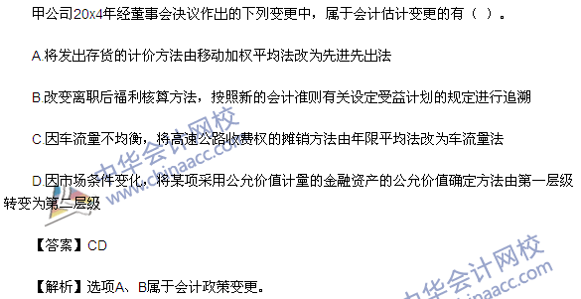
【点评】该题考查的是“会计估计变更”的知识点，该知识点在实验班模拟试题一，单选题第11题、2015年"梦想成真"系列辅导丛书之《应试指南•会计》327页，例题2、2015年“梦想成真”系列辅导丛书之《经典题解•会计》313页，多选题第7题、郭建华老师习题班第二十三章讲义单选题第7题均有考查。
2、
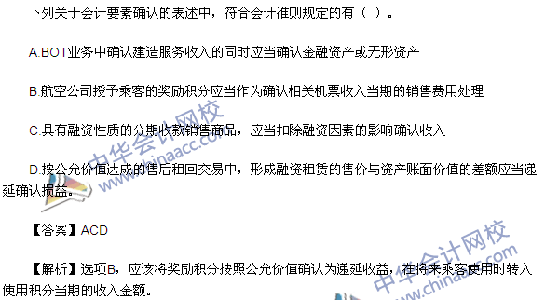
【点评】该题考查的是“会计要素”的知识点，该题在郭建华老师习题班第一章多选第1题、第二题都有涉及；在基础阶段练习第8题有涉及。
3、
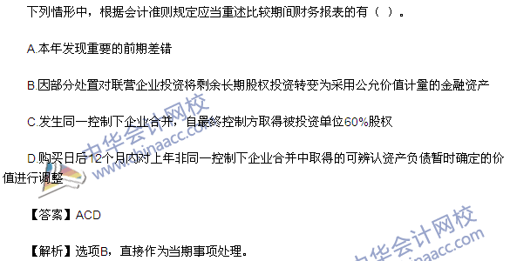
【点评】本题考查的是“比较财务报表重述”知识点。该知识点在郭老师2015年基础班第26章讲义第10讲例题综合题， 2015年“梦想成真”系列辅导丛书之《经典题解•会计》343页单选2题，310页单选5题有所涉及。
4、
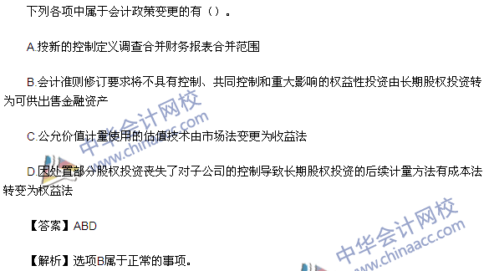
【点评】该知识点在郭建华老师基础班第23章第3讲例题，2015年“梦想成真”系列辅导丛书之《全真模拟试卷o会计》第一套题目多选第3题，《模拟试题一》单选第11题，2015年“梦想成真”系列辅导丛书之《应试指南·会计》335页单选第1题、第8题，多选第1题均有体现。
5、
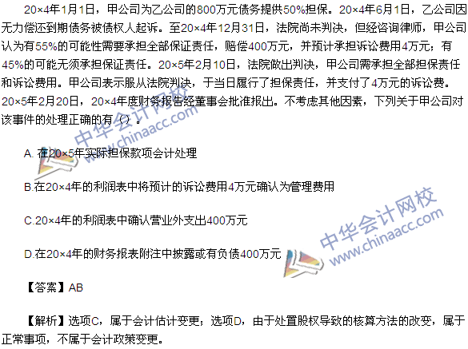
【点评】该题考查的是“日后事项的分类与判断”是知识点，该题在2015年“梦想成真”系列辅导丛书之《应试指南•会计》349页，单选题第10题；在2015年“梦想成真”系列辅导丛书之《经典题解•会计》多选题第4题中有考查；特色班模拟试题一，多选题第4题中有涉及；在郭建华老师习题班第二十四章，单选题第1题和第二题都有涉及。
6、
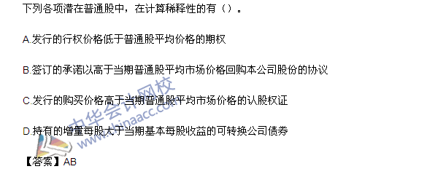
【点评】郭老师2015年基础班第27章02讲和03讲的讲义涉及该知识点；2015年《应试指南》429页单选6题，多选1题，2015年《经典题解》404页多选3题，2015年刘国峰老师习题班第27章01讲多选1题有所涉及。
7、
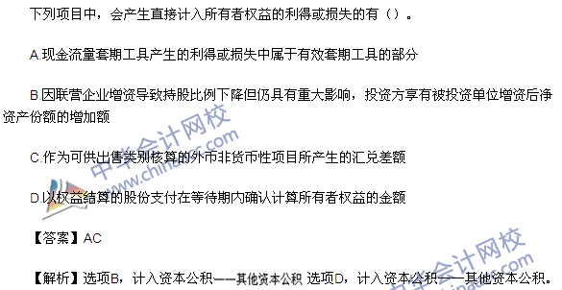
【点评】本题考核的是“直接计入所有者权益的利得或损失事项”知识点。该知识点在2015年“梦想成真”系列辅导丛书之《应试指南•会计》第15页多选6题，刘国峰老师2015年强化提高班第1章05讲讲义例题7有所体现。
8、
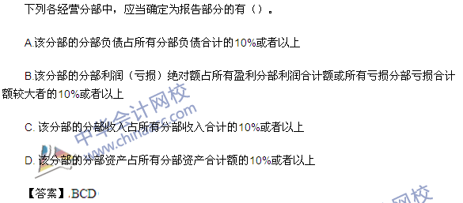
【点评】本题考核的是“报告分部”知识点。该知识点在2015年“梦想成真”系列辅导丛书之《经典题解•会计》179页多选10题，2015年模拟试题（五）76页多选1题，2015年实验班模拟试题（二）多选20题有所涉及。
9、
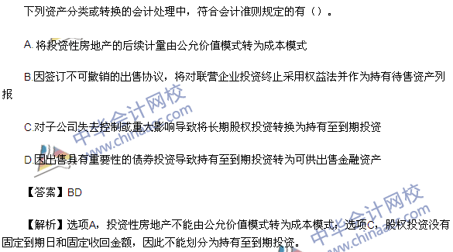
【点评】本题考核的是“资产分类或者转换的会计处理”知识点，具有一定的综合性。该知识点在2015年“梦想成真”系列辅导丛书之《应试指南•会计》27页多选5题，104页多选3题，2015年“梦想成真”系列辅导丛书之《经典题解•会计》27页多选9题，105页8题有所涉及。
10、
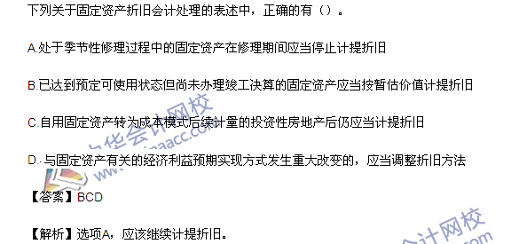
【点评】本题考查的是“固定资产折旧会计处理”知识点。该知识点在2015年“梦想成真”系列辅导丛书之《经典题解•会计》81页多选2题，多选6题， 2015年“梦想成真”系列辅导丛书之《应试指南•会计》77页单选2题，刘国峰老师习题班第5章02讲多选2题有所涉及。
11、
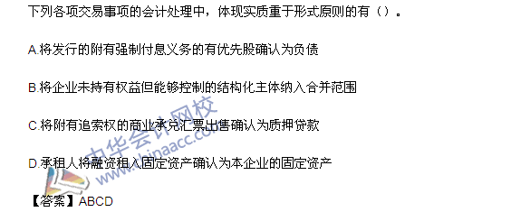
【点评】该题考查的是会计信息质量要求“实质重于形式”的知识点，该知识点在2015年“梦想成真”系列辅导丛书之《应试指南•会计》15页多选第2题有涉及；在2015年“梦想成真”系列辅导丛书之《经典题解•会计》第12页，多选题2中有涉及；郭建华老师习题班，第一章第一讲单选第1题有涉及。
12、
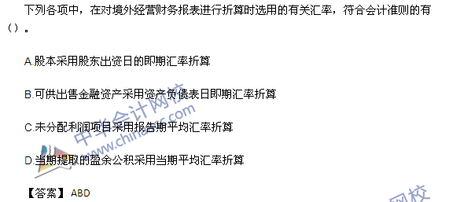
【解析】选项C，所有者权益项目除“未分配利润”项目外，其他项目采用发生时的即期汇率折算。
【点评】该题考查的是“外币报表折算”的知识点，该知识点在特色班模拟试题二中，多选题第二题有涉及；在2015年“梦想成真”系列辅导丛书之《应试指南•会计》303页，单选题第1题中有涉及；在2015年“梦想成真”系列辅导丛书之《经典题解•会计》285页单选题7中有涉及；在郭建华老师习题班第二十一章讲义，单选题第7题有涉及。
13、
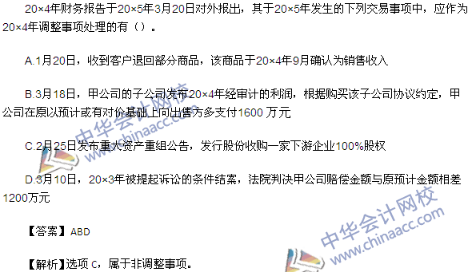
【点评】2015年“梦想成真”系列辅导丛书之《应试指南·会计》349页单选第8题，郭建华习题班第24章第讲例题，2015年“梦想成真”系列辅导丛书之《全真模拟试卷.会计》第二套题目单选第10题中均有体现。
综合题
1、
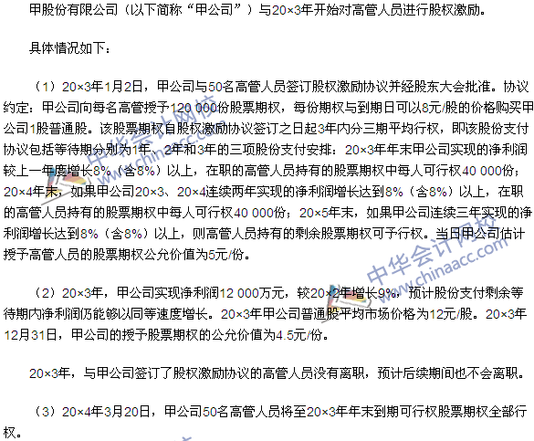
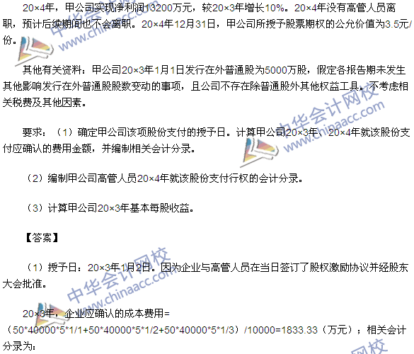
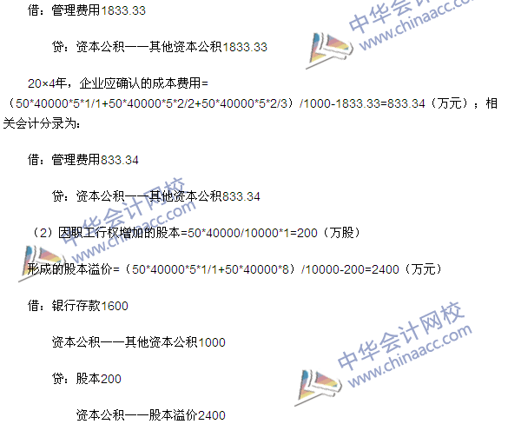
【点评】本题考查“权益结算的股份支付——分期行权”的知识点，该知识点在郭老师2015年基础班19章股份支付03讲讲义中最后一道例题有所涉及。
2、
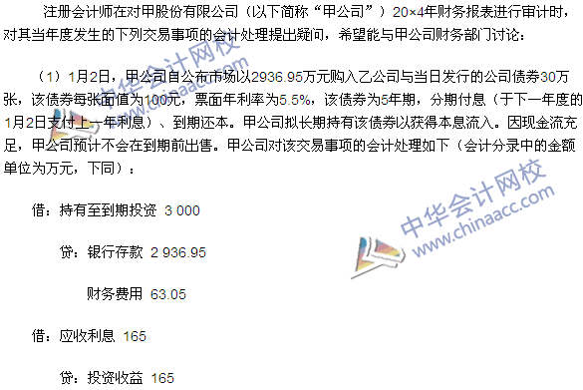
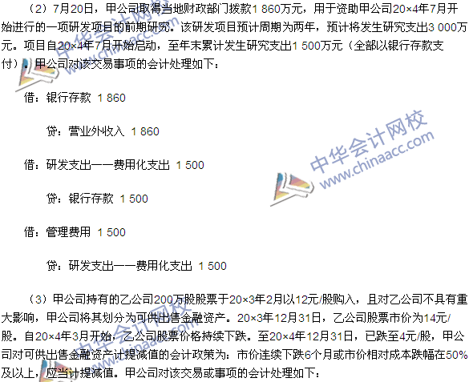
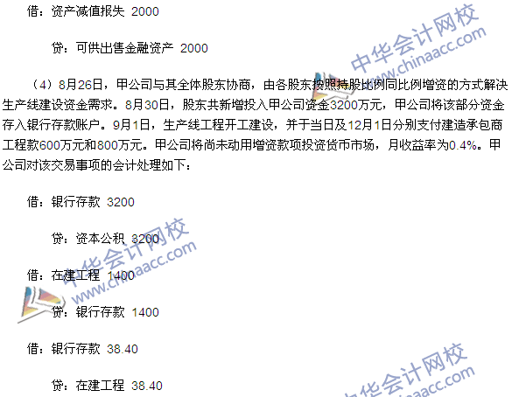
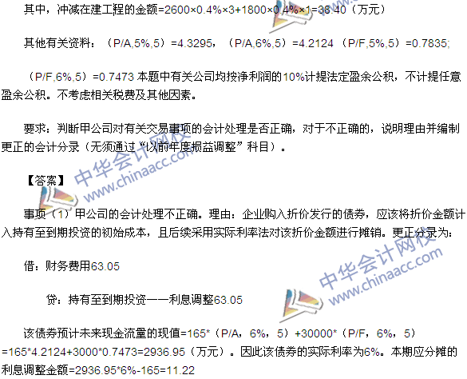
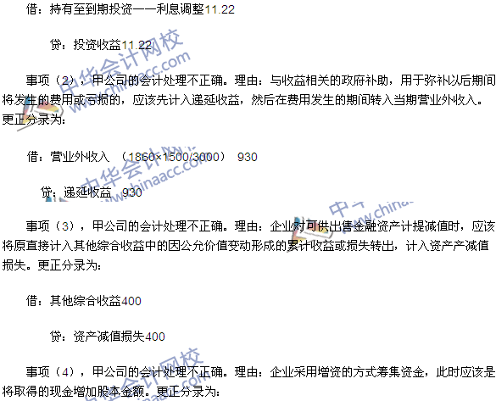

【点评】本题考核的是“差错更正”知识点。该知识点在特色班和实验班模拟试题二的综合题第4题、特色班和实验班模拟试题三的综合题第3题、在2015年“梦想成真”系列辅导丛书之《经典题解•会计》315页综合题3题、4题，2015年“梦想成真”系列辅导丛书之《应试指南•会计》339页第3题有所涉及。
3、
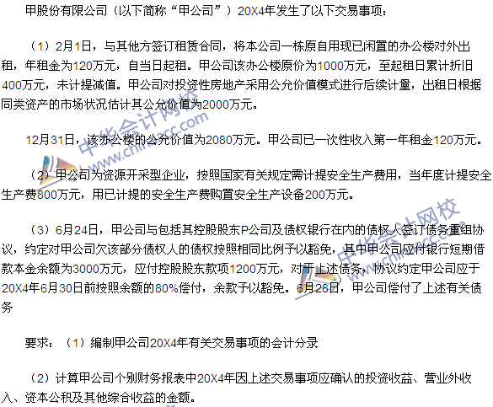
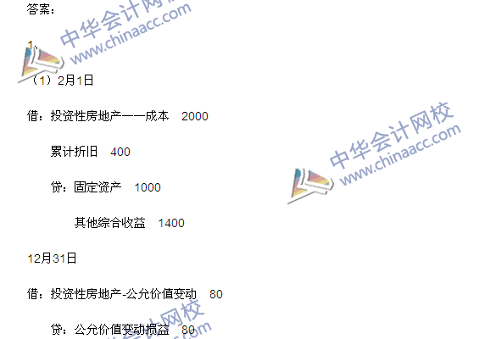
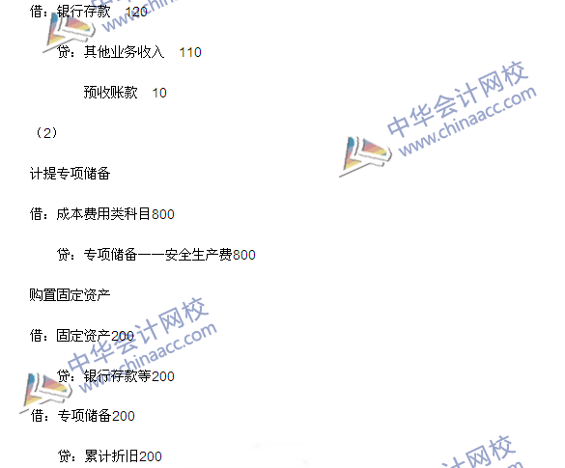
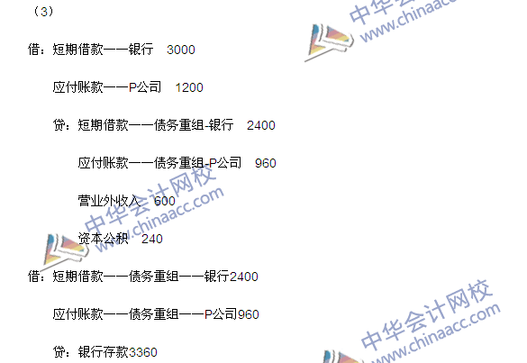
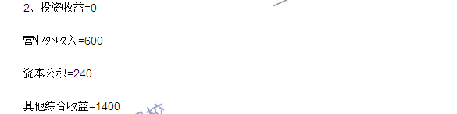
【点评】本题主要“自用房地产转为投资性房地产”、“专项储备的核算”以及“债转股”的相关知识点。第一个知识点在特色班模拟试题二单选题第1题、2015年“梦想成真”系列辅导丛书之《经典题解•会计》104页单选5题，郭老师2015年基础班第7章03讲讲义中的例题均有所体现。第二个知识点在2015年“梦想成真”系列辅导丛书之《应试指南•会计》80页多选10题，2015年“梦想成真”系列辅导丛书之《经典题解•会计》83页多选10题均有所体现。第三个知识点在2015年“梦想成真”系列辅导丛书之《全真模拟试卷•会计》模拟试题一单选题第7题、2015年“梦想成真”系列辅导丛书之《应试指南•会计》240页单选题第8题中有所涉及。
4、
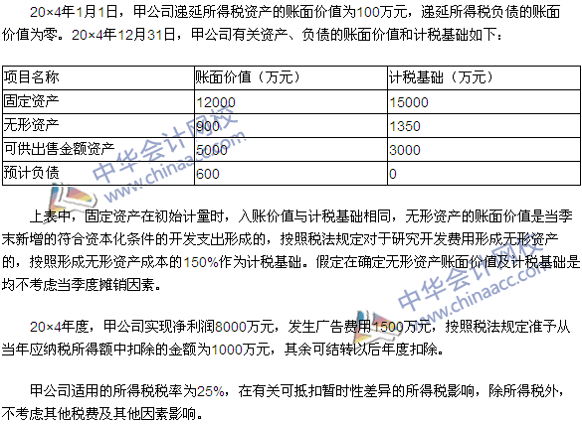
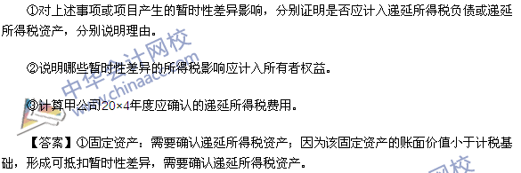
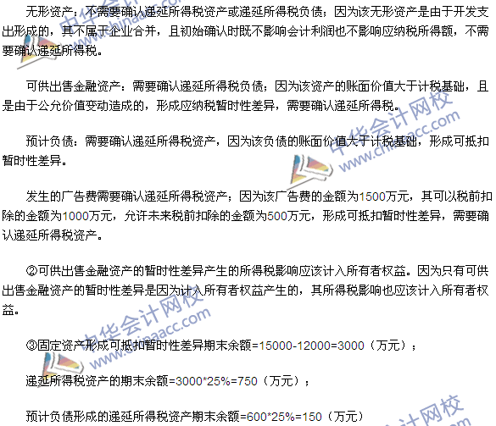
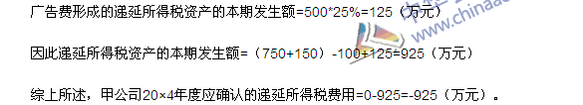
【点评】本题主要考查“所得税费用”相关的知识点。该知识点在特色班模拟试题一综合题第1题，2015年“梦想成真”系列辅导丛书之《应试指南•会计》292页综合题1题，2题，2015年“梦想成真”系列辅导丛书之《经典题解•会计》274页单选4题，6题，277页综合题1题，2题有所涉及。
5.
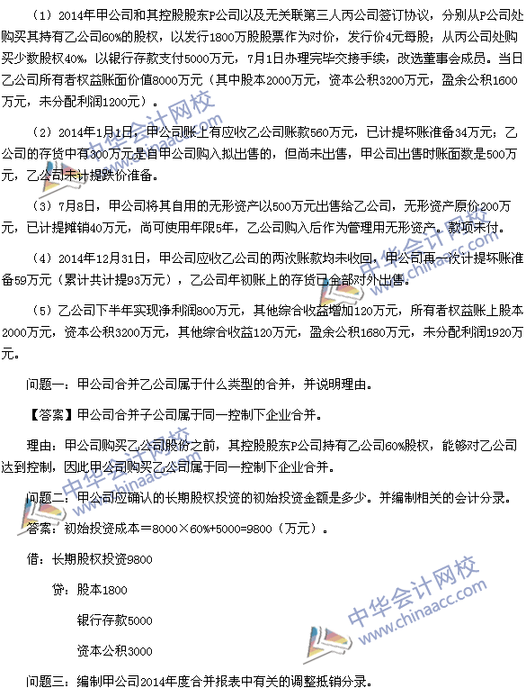
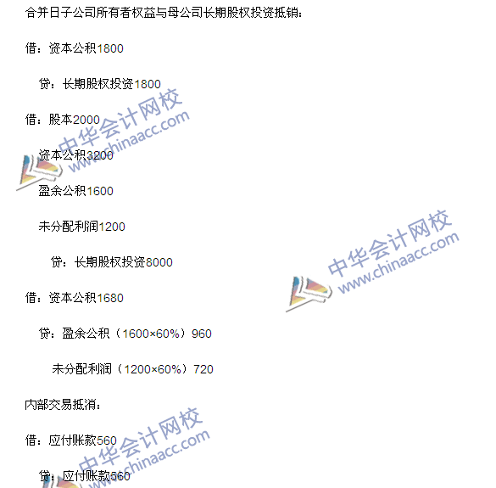
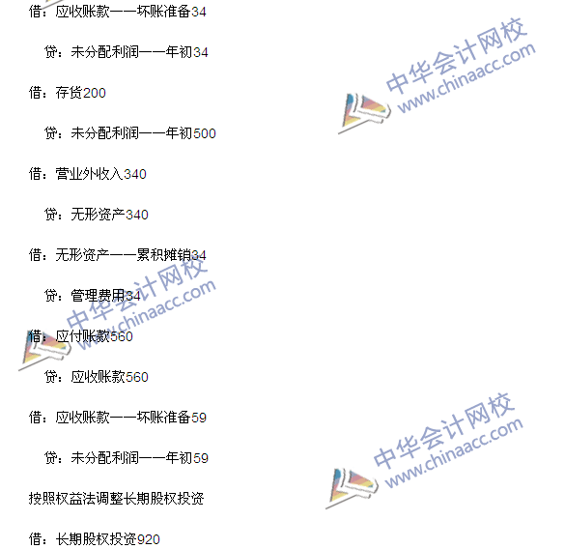
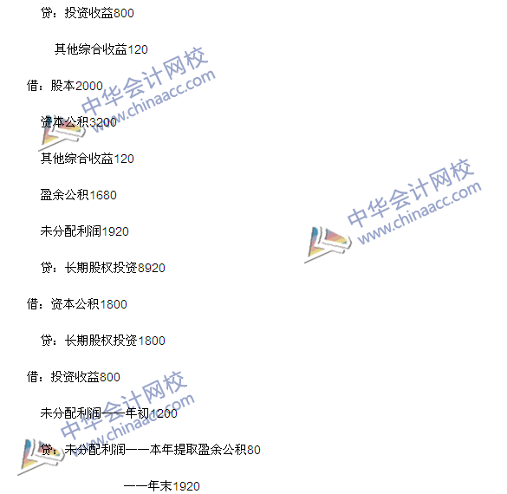

【点评】本题主要考查“同一控制下企业合并”以及“购买少数股东权益”这两个知识点。该知识点在2015年“梦想成真”系列辅导丛书之《应试指南.会计》389页例题7、412页综合题第8题，2015年“梦想成真”系列辅导丛书之《经典题解.会计》378页综合题第7题，郭建华老师基础班讲义第26章均有所涉及。
6.
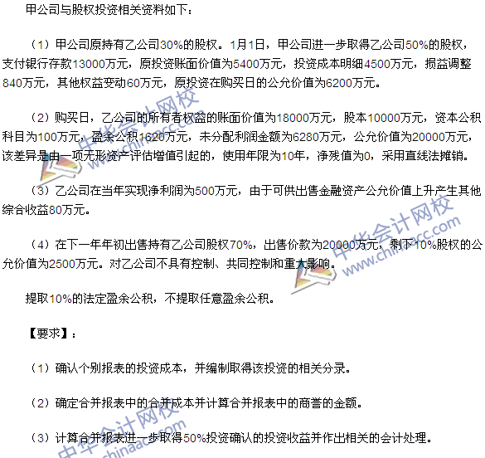
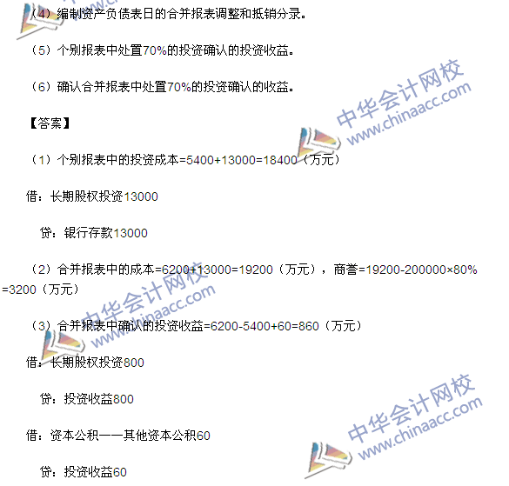
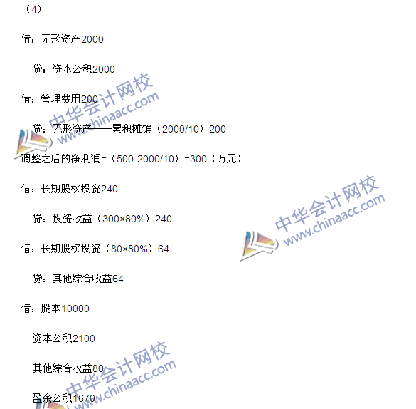
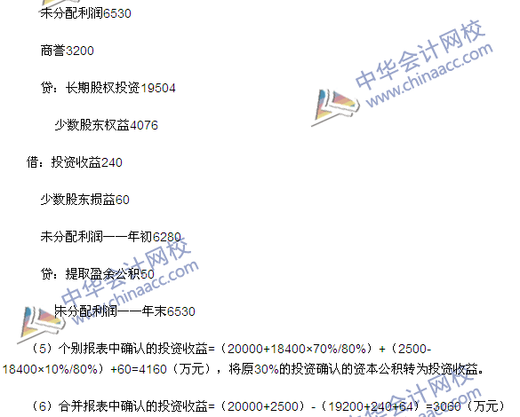
【点评】该知识点在郭建华老师基础班第26章第9讲的讲义例题，郭建华老师习题班第26章第3讲的讲义例题，在2015年“梦想成真”系列辅导丛书之《应试指南.会计》第409页第5题，第412页第8题。
2015年“梦想成真”系列辅导丛书之《经典题解.会计》第347页第2题中均有体现。
7.
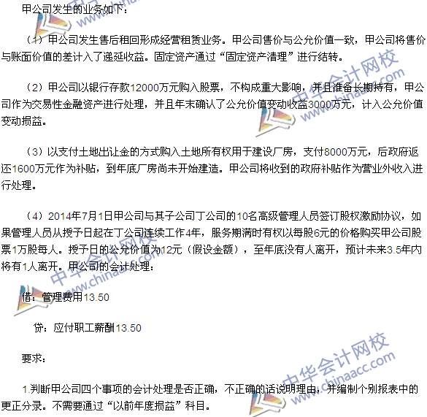
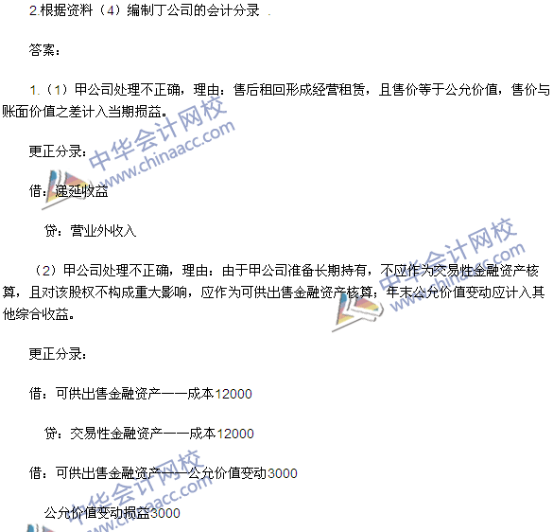
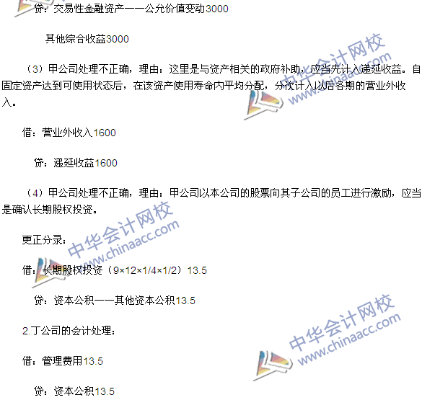
注：因本试题为论坛学员回忆，部分信息有缺失，欢迎大家到论坛参加讨论！
更多全真模拟，体验机考模拟系统，请到网校免费在线题库>>
咨询热线：010-82318888/4008104588

扫一扫 了解更多内容

